Разработка схемы базирования составных частей узла

Схема базирования – это совокупность установочных баз необходимых и достаточных для однозначного базирования деталей с лишением их необходимого количества степеней свободы.
В собранном изделии каждый его элемент должен занимать относительно других элементов строго определенное положение. Для выполнения этого условия необходимо достигнуть определенности базирования каждого устанавливаемого элемента изделия, что обеспечивает требуемое качество геометрических контуров конструкции и сборочной единицы в целом.
Для разработки схемы базирования будем придерживаться трех основных принципов базирования: единства, постоянства и совпадения баз. При разработке нужно выбирать на деталях и узлах базисные поверхности, по которым будет происходить установка и фиксация деталей, а также установить последовательность подачи деталей и узлов на сборку. Базисные поверхности используются в качестве сборочных и установочных баз.
Сборочные базы определяют взаимное положение собираемых элементов, а установочные – положение деталей и узлов относительно приспособления.
В авиастроении при сборке сборочной единицы в приспособлениях применяют специфические способы базирования:
- при установке деталей, определяющих внешние обводы агрегатов самолета, в качестве баз используют поверхности деталей каркаса и обшивки;
- при сборке жестких элементов каркаса (в основном поперечного набора нервюр, шпангоутов, перегородок) в качестве установочных баз используют координатно-фиксирующие отверстия (КФО);
- стыковые узлы силового каркаса и узлы крепления внутреннего оборудования самолета при установке базируют по отверстиям под стыковые болты (ОСБ);
- при базировании в стапелях частей секций крыльев, стабилизаторов, килей и других крупных сборочных единиц используют так называемые базово-фиксирующие отверстия (БФО).
Выбрав метод сборки и метод увязки сборочной оснастки, переходим к разработке схемы базирования для конкретных деталей. Схема базирования панели представлена на рисунке 2.12.

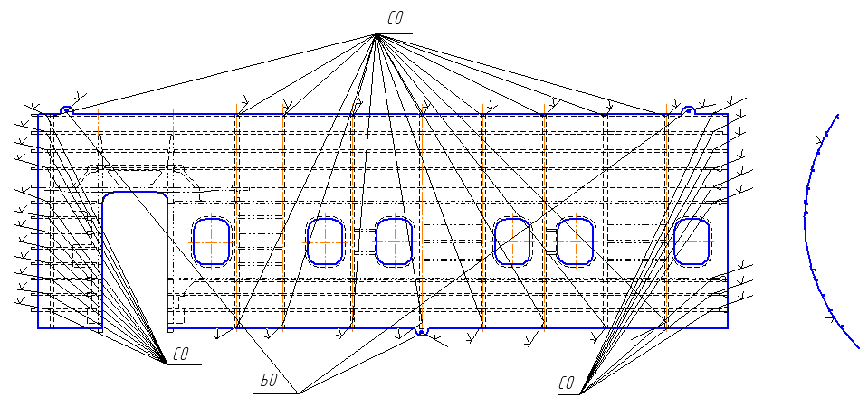
Рисунок 2.12 – Схема базирования панели
1. Обшивка устанавливается в приспособление по БО, фиксируется 3 фиксаторами, притягивается лентами.
2. Стрингеры устанавливаются по СО.
3. Стрингеры с подсечкой устанавливаются по СО.
4. Обод шпангоута устанавливается в приспособление по СО, фиксируется резьбовыми фиксаторами с гайками.
5. Кница устанавливается по привалочным поверхностям, фиксируется тех. винтами.

2.3.7 Проектирование укрупненного технологического процесса сборки узла

Технологический процесс сборки – это последовательность установки в сборочное положение деталей, узлов и панелей, их фиксации и соединения между собой способами, предусмотренными чертежом, определение специальности, разряда и количества рабочих, а также норм времени, выбор инструмента и оборудования.
Рабочая технология содержит следующие сведения о процессе сборки:
1. Суть операций и переходов технологического процесса.
2. Инструмент и оборудование, необходимые для каждой операции.
3. Нормы времени на выполнение операций.
4. Специальность, количество рабочих и разряд работ.
5. Операции контроля.
В таблице 2.3 показан укрупненный техпроцесс.

Таблица 2.3 – Укрупненный технологический процесс
№ операции | Наименование операций и переходов с указанием наименований и номеров собираемых элементов | Приспособление и инструмент | Специальность
1 | 2 | 3 | 4
 | При получении деталей и нормалей проверить их на отсутствие царапин, трещин, следов коррозии, наличие клейм БТК. |  | Слесарь-сборщик  (4 разр.)
01 | Подготовка универсального приспособления для сборки панели передней боковой, шпангоуты 8÷20, стрингеры 15÷28 левый борт | Универсальное приспособление, молоток слесарный Р=1кг | Слесарь-сборщик  (4 разр.)
02 | Контроль БТК | Визуально
03 | Закладка в стапель сборки панели обшивки, стрингеров.  1) установить по чертежу обшивку, фиксировать обшивку фиксаторами по базовым отверстиям. Установить и притянуть обшивку по рубильникам прижимными лентами.  2) установить по СО на обшивку согласно чертежу стрингеры; сверлить по НО в стрингерах совместно с обшивкой 70 отв. ∅3,05 под технологические винты; крепить тех. винтами.  3) зенковать отв. в обшивке под заклепки согласно ТТП № 104-8Т. | Универсальное приспособление  Молот слесарный  Линейка, карандаш, шило, отвертка, технологические винты, гайка, шайба, ключ торцевой  Инструмент согласно ТТП №104-6Т  Инструмент согласно ТТП №104-8Т
Продолжение таблицы 2.3
1 | 2 | 3 | 4
04 | Контроль БТК. | Линейка, щуп, штангенциркуль ШЦ-II-250-0,05, инструмент согласно ТТП №104-6Т, инструмент согласно ТТП №104-8Т
05 | Клепать стрингеры к обшивке заклепками согласно чертежу. | Отвертка,  ключ торцевой S=5,5,  пневмомолот КПМ-14
06 | Установить согласно чертежам обода шпангоутов, фиксировать обода фиксаторами приспособления - всего 18 шт.
07 | Сверлить по НО в ободах шпангоутов 160 отв. ∅3,05 под тех. винты; крепить шпангоуты тех. винтами. | Сверло ∅3,05, отвертка,  ключ торцевой, тех. винт М3х10 (160 шт.), тех. гайка М3(160 шт.), тех.шайба ∅3(160 шт.)
08 | Установить кницы; сверлить по НО в кницах 72 отв. ∅3,05 согласно ТТП №104-6Т. | Сверло ∅3,05, отвертка,  ключ торцевой, тех. винт М3х10 (72 шт.), тех. гайка М3(72 шт.),  тех. шайба ∅3(72 шт.), инструмент согласно ТТП №104-6Т

Продолжение таблицы 2.3
1 | 2 | 3 | 4
09 | Клепать детали каркаса панели заклепками согласно ТТП. | Инструмент согласно ТТП №104-7Т
10 | Контроль БТК. | Инструмент согласно ТТП №104-7Т
11 | Нанести защитное покрытие на головки заклепок: | Банка металлическая V=0,2л(3 шт.)  кисть
12 | Проверить качество нанесения защитного покрытия. | Визуально
13 | Выем панели из приспособления | Молоток слесарный, тушь, ручка
14 | Контроль БТК.  Передать панель на дальнейшую сборку.

2. 3. 8 Составление ТУ на поставку деталей и подсборок

Условия поставки узлов и деталей разрабатывают технологи агрегатных цехов. В этом документе устанавливается степень законченности деталей и узлов при подаче их в сборочный цех: укомплектованность данного узла, наличие стыковочных отверстий на узле и их готовность, припусков на деталях из листов и профилей или их отсутствие, наличие НО.
Условия поставки деталей, входящих в сборку боковой панели фюзеляжа, приведены в таблице 2.4.

Таблица 2.4 – Условия поставки деталей на сборку
Номер детали | Наимен. детали | Коли-  чество | Степень законченности детали
К104.ВР.143.03.  00.001 | Обшивка в  сборе | 1 | Подавать с припуском, 3 БО и 60 СО ø3,1 мм согласно чертежу.
К104.ВР.143.03. 00.012-019 | Стрингеры | 8 | Подавать без припуска, 60 НО ø2,6 мм и 24 СО ø3,1 согласно чертежу.
Продолжение таблицы 2.4
Номер детали | Наимен. детали | Коли-  чество | Степень законченности детали
К104.ВР.143.03. 00.020-030 | Стрингеры с подсечкой | 12 | Подавать без припуска, 80 НО ø2,6 мм и 30 СО ø3,1 согласно чертежу.
К104.ВР.143.03. 00.003-011 | Обод  шпангоута | 9 | Подавать без припуска, 2 СО ø3,1 мм согласно чертежу.
К104.ВР.143.03. 002 | Кница | 112 | Подавать без припуска, 4 НО ø2,6 мм согласно чертежу.

2. 4 Выбор схемы сборочного приспособления

2.4.1 Технические условия на проектирование сборочного приспособления

Технические условия на проектирование приспособления разрабатываются технологами на основании чертежей и технологического процесса сборки панели фюзеляжа. В технических условиях должно быть указано ([3]с.171):
1.Приспособление предназначено для сборки боковой панели фюзеляжа.
2.Расположение собираемой панели в приспособление вертикальное по полёту.
3.Входящие в панель подсборки и детали: обшивка, стрингера, стрингера с подсечкой, обода шпангоутов, кницы.
4.Основные технологические базы собираемой панели:
- обшивка устанавливается по базовым отверстиям;
- стрингеры – по СО в обшивке;
- стрингера с подсечкой - по СО в обшивке;
- обод шпангоута – по СО в обшивке;
- кницы – по привалочным поверхностям.
5. Взаимозаменяемые элементы – теоретический контур.
6.При монтаже СП (сборочное приспособление) использовать: ИС (инструментальный стенд).
6.Закладку и выем подсборок в СП осуществлять вперед, назад.
7.Обеспечить подводку электроэнергии для освещения и пневмосети.
8.Средства механизации технологических процессов – клепальный пресс.

2. 4. 2 Выбор схемы и компоновки сборочного приспособления

Сборочное приспособление (СП) – устройство, конструкция которого обеспечивает правильное взаимное расположение, фиксацию и соединение сборочных единиц (деталей, узлов, агрегатов, отсеков) самолета с заданной точностью.
Положение собираемых элементов конструкции самолета в приспособлениях фиксируются относительно главных базовых осей отсека или агрегата, его аэродинамического обвода (внешнего или внутреннего) или плоскости узла стыка. После фиксации сборочных элементов в приспособлении они собираются в единое целое.
Непрерывное повышение требований к точности и взаимозаменяемости собираемых элементов конструкции самолета, к росту производительности труда обуславливает не только увеличение количества сборочных приспособлений в производстве, но и более высокие технические требования к ним.
Основными из этих требований являются:
1) обеспечения заданной ТУ точности сборки узла, панели, отсека или агрегата самолета, которая должна быть увязана со степенью точности СП;
2) сохранение точности СП в течение всего периода эксплуатации между регламентными осмотрами и ремонтами;
3) сохранение стабильного положения базовых точек, узлов и поверхностей, заданных ТУ на сборку узла, панели, отсека или агрегата, и надежность фиксации собираемых элементов в течение всего периода эксплуатации приспособления;
4) постоянство заданных размеров независимо от колебаний температуры;
5) использование в конструкции СП возможно большего количества стандартизованных элементов для удешевления приспособлений и сокращения сроков их проектирования и изготовления;
6) обеспечение для выполнения сборочных работ наиболее свободных подходов к рабочим зонам, хорошего освещения, минимального времени на фиксацию и расфиксацию собираемого изделия, удобства использования инструмента и средств механизации труда, а также съема собираемых элементов конструкции самолета;
7) соблюдение правил техники безопасности.
Для сокращения сроков и стоимости проектирования и изготовления приспособлений (а также сокращения основного производства) рекомендуется нормализовать технологическую оснастку. Это позволяет организовать централизованное производство деталей и узлов приспособлений крупными партиями, продлевая срок их службы, поскольку, изготовляя разные изделия, используют их многократно.
В общем случае сборочное приспособление состоит из следующих основных частей:
-каркаса, на котором монтируют все элементы приспособления;
-фиксаторов, зажимов для установки и закрепления деталей и узлов в сборочном положении;
-узлов механизации для закладки и выема готовых изделий;
-вспомогательных средств оснащения (рабочие площадки, стремянки и пр.);
-источников энергии.
Боковая панель фюзеляжа собирается в ССП (специальное сборочное приспособление). Все элементы приспособления стандартизованы. Стандартизация снижает трудоемкость проектирования приспособления. Компоновка сборочного приспособления из стандартизованных узлов позволяет многократно применять одни и те же узлы в различных приспособлениях. На стапеле установлены фиксаторы БО. Стапель благодаря конструктивной простоте и минимальному количеству отъемных частей требуют меньших площадей. При монтаже сборочного приспособления узлы координируют на инструментальном стенде.
Приспособление для сборки боковой панели фюзеляжа показана на рисунке 2.13.
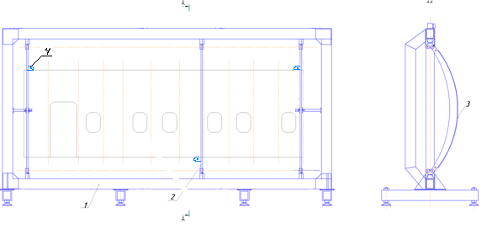
Рисунок 2.13 – Специальное сборочное приспособление

1 – рама; 2 – рубильник; 3 – прижимная лента; 4 – фиксатор БО.

